2011年高考数学文科试题（全国卷2）
- 选择题。
- 设集合U={ 1,2,3,4 }，M={ 1,2,3 }，N={ 2,3,4 }, 则
（A）{1,2} （B）{2,3} （C）{2,4} (D){1,4}
（2）函数的反函数是
（A） （B）
（C） （D）
（3）设向量满足，，则
（A） （B） （C） (D)
（4）若变量满足约束条件，则的最小值为
（A）17 （B）14 （C）5 ( D ) 3
（5）下列四个条件中，使成立的充分不必要的条件是
（A） （B） （C） (D)
（6）设为等差数列的前n项和，若，公差，则k=
（A）8 （B）7 （C）6 (D)5
（7）设函数将的图像向右平移个单位长度后的图像与原图像重合，则的最小值等于
（A） （B）3 （C）6 (D) 9
（8）已知直二面角点为垂足，点为垂足，若AB=2，AC=BD=1，则CD=
（A）2 （B） （C） (D) 1
（9）4位同学每人从甲、乙、丙3门课程中选修1门，则恰有2人选修课程甲的不同选法有多少种
（A）12 （B）24 （C）30 (D) 36
（10）设是周期为2的奇函数，当时，则
（A） （B） （C） (D)
（11）设两圆都和两坐标轴相切，且都过（4,1）则两个圆心的距离=
（A）4 （B） （C）8 (D)
（12）已知平面截一球面得圆M，过圆心M且与成二面角的平面截该球面得圆N，若该球面的半径为4，圆M的面积为，则圆N的面积为
（A）4 （B）9 （C）11 (D) 13
第卷
二、填空题
（13）的二项展开式中，的系数与的系数之差为____________
（14）已知：则____________
（15）已知：正方体中，E是的中点，则异面直线AE与BC所成角的余弦值为____________
（16）已知：分别是双曲线C：的左右焦点，点，点M的坐标为（2,0），为的平分线，则____________
三、解答题。
（17）设等比数列的前N项和为，已知，，求和

（18）的内角的对边分别为，
（1）求B
（2） 若，，求

（19）根据以往统计资料，某地车主购买甲种保险的概率是0.5，购买乙种保险但不购买甲种保险的概率为0.3。设各车主购买保险相互独立。
（1）求该地一位车主至少购买甲乙两种保险中的1中的概率。
（2）求该地的3位车主中恰有1位车主甲、乙两种保险都不购买的概率。
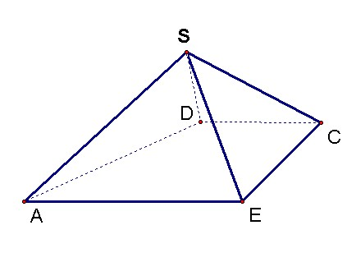

（20）
如图,四棱锥S-ABCD中，AB//CD，BCCD，侧面SAB为等边三角形，
AB=BC=2，CD=SD=1
  - 证明：SD平面SAB
  - 求AB与平面SBC所成角的大小。

（21）已知函数：（）
（1）证明：曲线在出的切线过点（2,2）
（2）若在处取得极小值，，求的求值范围

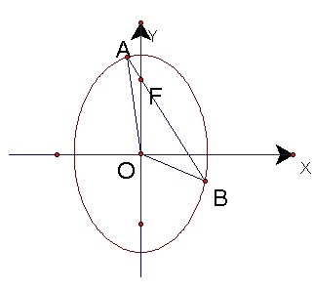
（22）已知O为坐标原点，F为椭圆C：在y轴正半轴上的焦点，过F且斜率为的直线与C交与A，B两点，点P满足

- 证明：点P在C上
设点P关于O的对称点为Q
- ，证明：A、P、B、Q四点在同一个圆上。

